增加了新的功能，可以一键切换外触发和实时。切换的方式就是打开和关闭触发使能信号。

当使用外触的时候，采用的是回调函数的方式，即使关闭了触发使能，还是使用的是回调（回调的方式是图像先存在队列中，然后依次弹出）。和普通的采集有些不同，图像的实时性会比正常可能略微慢一些。

替换dll以及WinInitMain.Camera.Trigger

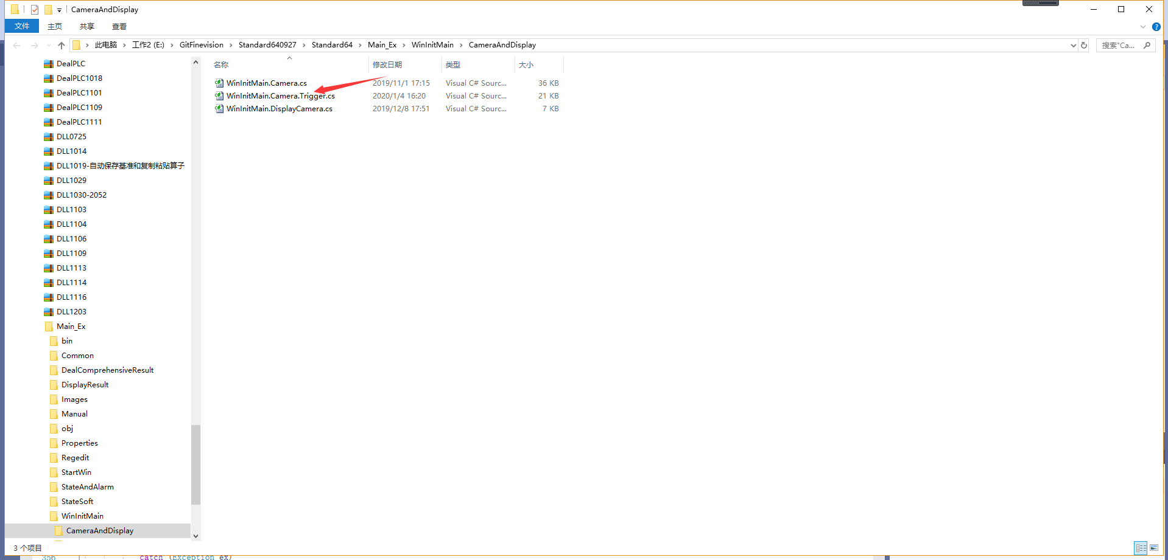

调用的方式就是在Main和窗体类中调用

g_BaseUCDisplaySum.TriggerOnOff(true);表示打开外触发使能，且会先停止实时

g_BaseUCDisplaySum.TriggerOnOff(false);关闭外触发使能，可以正常使用实时采集，也可以设定曝光时间等

如果切换到了实时模式，外触发的触发响应不会再处理，即触发状态下，触发一次，响应一次函数事件，改成可以切换后，如果一旦切换，监控外触发的线程也会先暂停，WinInitMain.Camera.Trigger更新了这个功能

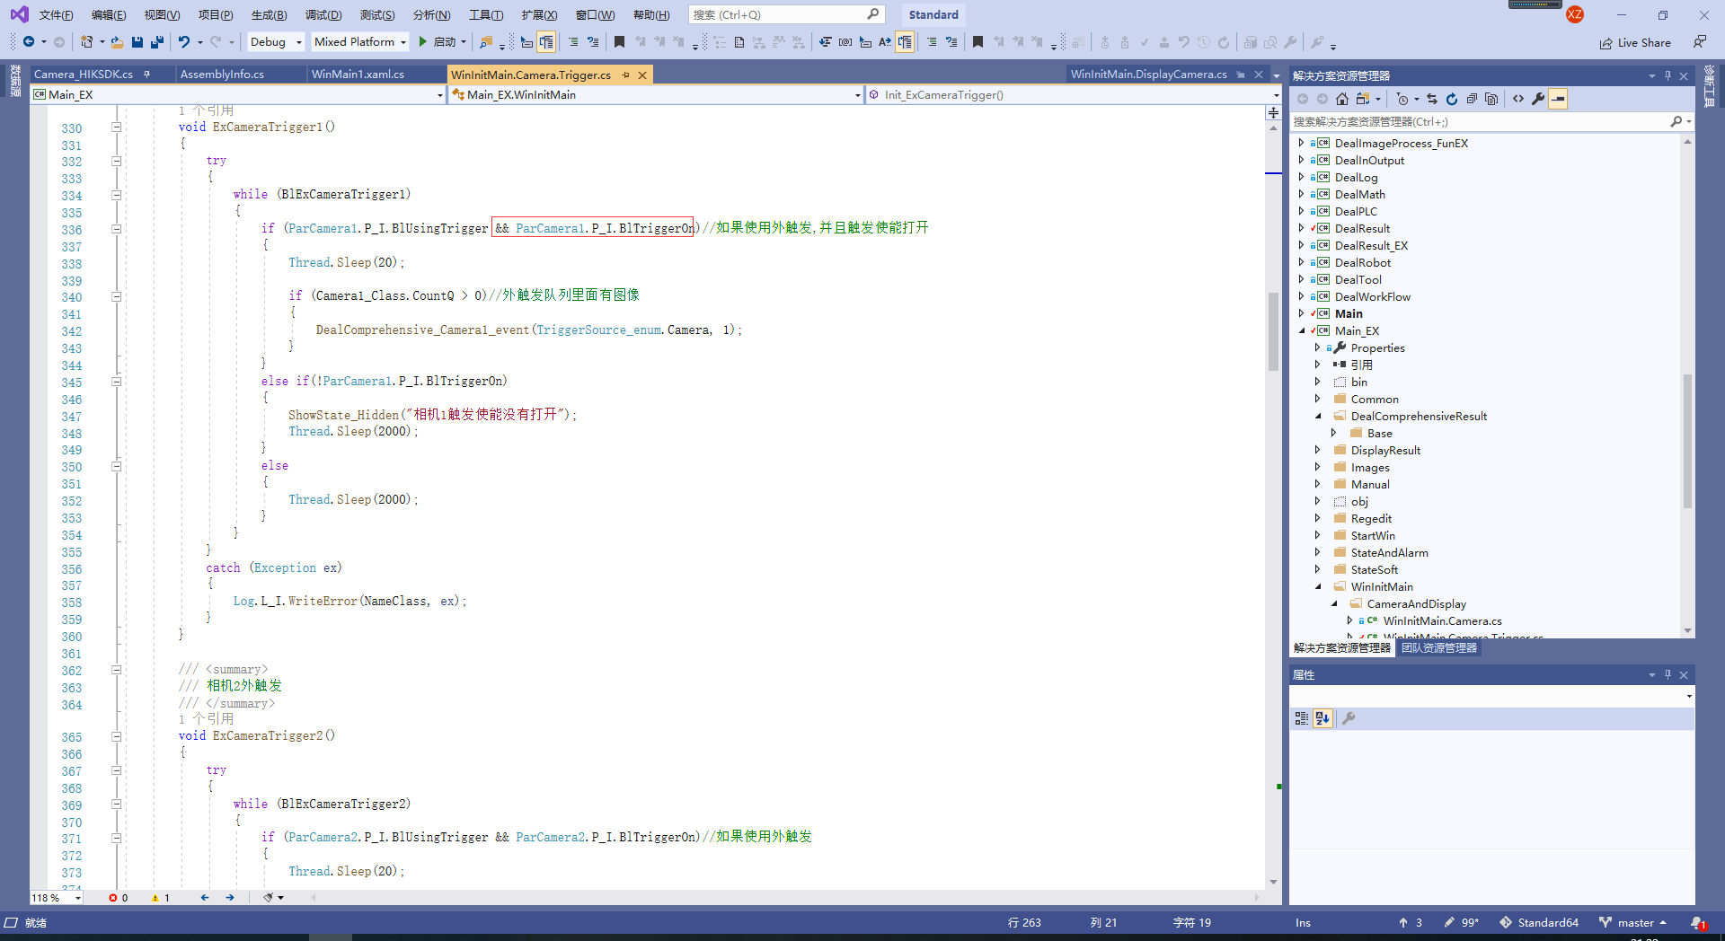

目前还有一个要弄，就是切换外触发模式的时候，bitmapsource没能转换，需要再完善一下